**成都市金牛区行政审批局2022年上半年**

**教师资格认定工作公告**

一、认定对象

（一）未达到国家法定退休年龄，户籍所在地、居住地（须办理当地居住证且在有效期内）、就读学校所在地（限全日制2022届应届毕业生和在读研究生）在金牛区行政区域内的中国公民。

（二）在金牛区行政区域内的全日制普通高校应届毕业生（根据《四川省教育厅关于进一步加强教师资格认定工作管理的通知》（川教函【2014】45号）文件要求，全日制普通高校应届毕业生只能通过所在学校教务处统一提交申请材料，不受理应届毕业生个人申请材料）。

（三）港澳台居民持港澳台居民居住证可在居住所在地申请认定教师资格。

（四）驻蓉部队现役军人和现役武警。

二、认定种类

幼儿园教师资格、小学教师资格、初级中学教师资格。

三、认定条件

（一）思想品德条件

拥护中国共产党的领导，遵守宪法和法律，热爱教育事业，遵守教师职业道德，具有良好的思想品德和职业道德，能履行《教师法》规定的义务，无犯罪记录。

（二）学历条件

申请认定幼儿园教师资格，应当具备幼儿师范学校毕业及其以上学历；申请认定小学教师资格，应当具备中等师范学校毕业及其以上学历；申请认定初级中学教师资格，应当具备高等师范专科学校或者其他大学专科毕业及其以上学历。

申请认定高级中学教师资格、中等职业学校、中等职业学校实习指导教师资格及以上教师资格，请咨询成都市教育局，联系电话：028-86135632。

（三）资格考试要求

取得有效期内的《中小学教师资格考试合格证明》，或取得《师范生教师职业能力证书》。

（四）普通话要求

取得相应普通话水平测试等级证书。按照《<教师资格条例>实施办法》和《四川省教师资格制度实施细则》。申请初中教师资格，其普通话水平应当达到国家语言文字工作委员会颁布的二级乙等及以上标准；使用汉语和当地民族语言教学的少数民族自治州（县），其普通话水平应当达到国家语言文学工作委员会规定的三级甲等及以上标准。申请认定小学、幼儿园教师资格，其普通话水平应达到二级甲等及以上标准；使用汉语和当地民族语言教学的少数民族自治州（县），其普通话水平应当达到国家语言文学工作委员会规定的二级乙等及以上标准。

（五）体检要求

能适应教育教学工作的需要，具有良好的身体素质，按规定流程和体检标准，在本区指定医院进行体格检查，体检结论为合格。

(六) 遵守宪法和法律，具有良好的思想品德和职业道德，能履行《教师法》规定的义务。

四、网上报名

申请人于3月25日上午9:00至4月25日下午17:00登录中国教师资格网（www.jszg.edu.cn）或者四川政务网(http://www.sczwfw.gov.cn)，按要求准确填报相关信息，进行网上报名。（注：“认定机构”项中的“选择机构”项务必选择“金牛区教育局”，寄递方式请选择“邮寄”，并上传近期免冠正面小2寸彩色白底证件照，照片不允许带帽子、头巾、发带、墨镜、耳环、项链等装饰品）。

五、体检

申请人网报成功后，在规定时间内到指定医院进行体检。

（一）体检时间。4月25日－4月27日7：40—10：30 ，体检时带上体检表（见附件2，请自行打印，所贴照片应与中国教师资格网申报时同底版）、本人身份证，自行到指定医院缴费体检。

（二）体检地点。四川省人民医院金牛医院（金牛区花照壁中横街389号，因疫情期间，请从门诊大厅入口上三楼天桥通行至行政楼体检中心，咨询电话：87608550)。

（三）领取体检报告。5月5日－5月6日下午14：00－17：00带上本人身份证自行到医院领取体检报告。

六、认定方式

申请人持相关材料在规定的时间内按网上确认操作方式进行网上确认。（**应届毕业生统一由学校教务处线下提交资料，不按网上确认方式进行。**）

（一）网上确认时间。5月11日－5月13日9:00—17：00（注意：5月13日17：00网上确认工作结束，逾期不再办理。）

（二）现场确认地点。金牛区市民中心综合窗口A1区28号窗口（金牛区一品天下大街999号一楼）。

（三）网上确认操作流程：

1.电脑登录：浏览器输入网址：C:\Users\dell\AppData\Roaming\Tencent\QQTempSys\%W@GJ$ACOF(TYDYECOKVDYB.pnghttps://www.aliwork.com/o/jnzw_jsrd进行填报

2.手机登录：扫二维码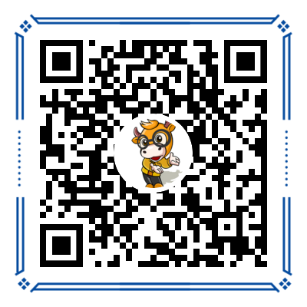进行填报

3.提交成功后，以短信通知为准。

（四）教师资格认定所需材料：

1.　二代居民身份证原件及复印件一份**（需在有效期内）**。

2.　 户籍证明或居住证明原件及复印件（审验原件，收取复印件一份）。

（1）在户籍所在地申请认定的，提交本人户口本或集体户口证明原件。

（2）在居住地申请认定的，应当提交有效内的居住证原件；港澳台居民提供港澳台居民居住证原件。

（3）驻蓉部队现役军人和现役武警应提供所属部队或单位出具的人事关系证明及士官证（军官证、士兵证）。

（4）在金牛区高校具有本科学历的在读研究生，可用本科学历申请认定教师资格，但须提供注册信息完备的学生证原件及复印件一份。

3.　学历证书原件及复印件（审验原件，收取复印件一份。（**认定系统能验证的可不提交；中职学历提交中职毕业证书和学历证书查验证明；省外中职学历需到现场确认点提交中职毕业证书原件及复印件一份**）。

**特别提示：在审核材料过程中，对于中职学历（四川省内学校，申请人在成都教育人才网-中职学历认定平台，进行证书查验，查验证明连同毕业证书一起网上确认。省外学校，申请人需到现场确认点提交中职毕业证书原件及复印件一份，否则将视为不合格学历不予受理。）。对于国家认定信息系统无法直接比对验证的学历（中等职业学校学历除外），申请人提交《教育部学历证书电子注册备案表》或《中国高等教育学历认证报告》（在学信网www.chsi.com.cn在线申请），否则将视为不合格学历不予受理。建议申请人提前在学信网验证学历，无法验证的及早申请认证报告；持港澳台学历或国外学历的申请人提前在教育部留学服务中心网上服务大厅（http://zwfw.cscse.edu.cn）进行学历认证，以免影响认定。**

4.　《普通话水平测试等级证书》原件及复印件（**认定系统能验证的可不提交。认定系统不能验证的，申请人需到现场确认点审验原件，收取复印件一份。**）。

5.　四川省教师资格申请人员体格检查表（**有效期一年）**

6.　小二寸本人正面免冠照片两张（**办理教师资格证书用，与中国教师资格网申报时同底版，请先修剪好，背面写上姓名、身份证号，粘贴在身份证复印件右上方**）。

七、领证

教师资格证书于6月15日开始寄递，物流配送为：中国邮政，应届生统一由学校教务处进行发放。

八、其他事项

（一）申请人按规定时间、地点和要求进行网上申报和网上审核等，因错过申报时间、选错认定机构或现场确认点、申报信息有误或提交材料不全等原因未在规定时间内完成申报工作的，认定机构不再受理,责任由申请人本人承担。

（二）在受理申请期限（即现场确认期限）终止之日起30个工作日内作出是否认定教师资格的结论。

（三）申请人应如实提交相关材料，故意弄虚作假，骗取教师资格的将依据国家有关规定进行处罚。

（四）根据规定，申请人每年只允许认定一种教师资格。

（五）根据最高人民检察院、教育部、公安部《关于建立教职员工准入查询性侵犯违法犯罪信息制度的意见》要求，对申请人及时进行违法犯罪信息核查，根据核查结果和国家法律法规及有关规定作出认定结论。

九、咨询电话：87705124

附件：1. 教师资格认定申请人使用手册

2. 体检表

3. 教师资格常见问题汇总

成都市金牛区行政审批局

2022年3月23日

# 教师资格认定申请人使用手册

## 1.首页入口

申请人登录中国教师资格网（http://www.jszg.edu.cn），将看到中国教师资格网首页如下图。建议您使用**谷歌浏览器**或360安全浏览器极速模式进行后续操作。

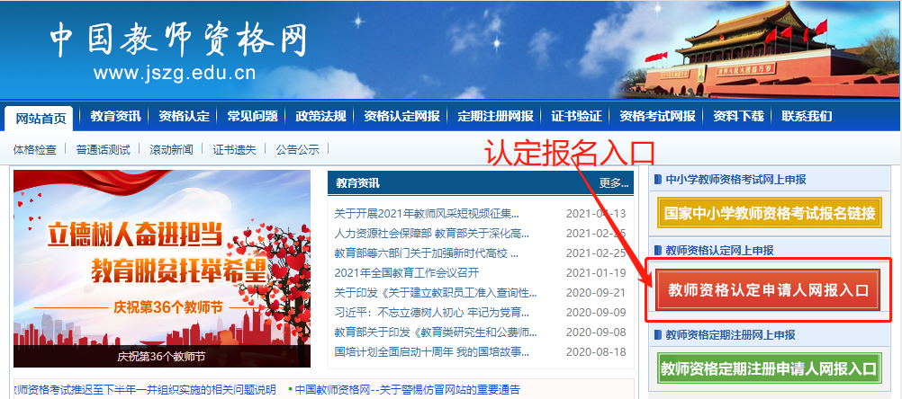

## 2.登录步骤

教师资格认定申请人进入申报系统的入口为。

**注意：通过“教师资格认定申请人网报入口”登录，不可以办理定期注册业务。**

### 2.1申请人账号注册、忘记密码

#### 2.1.1账号注册

**账号注册和实名核验的操作方法，请参考“中国教师资格网账号注册使用手册”。**

#### 2.1.2忘记密码

如果遇到忘记密码的情况，申请人可点击登录页面中的忘记密码按钮，进入密码重置界面。

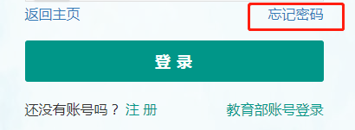

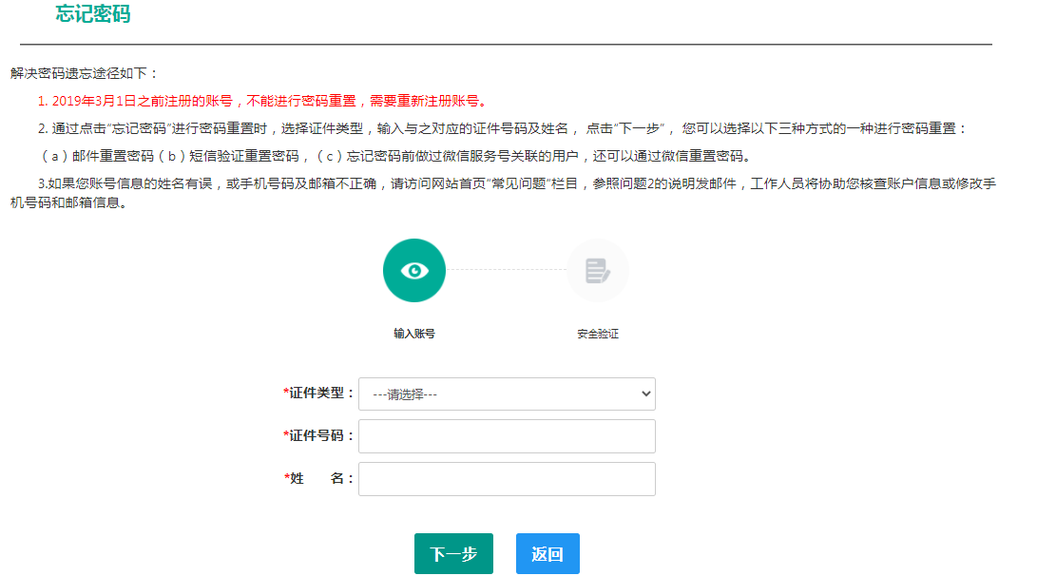

选择本人在系统中注册的证件类型，正确输入与之对应的证件号码及姓名（任何一项选择或填写错误，都无法找回密码），点击“”按钮，您可以看到三种密码重置方式:

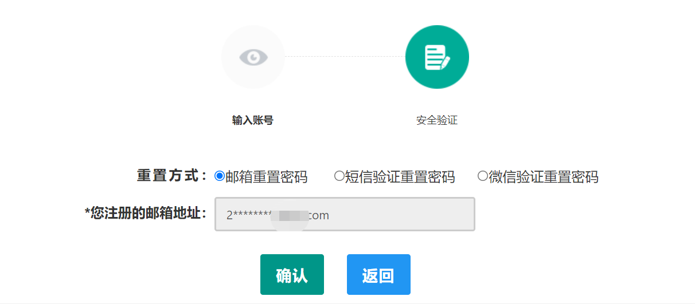

（a）邮件重置密码（b）短信验证重置密码（c）微信验证重置密码，通过选择不同的密码重置方式来完成密码重置。

通过邮件重置密码：您的注册邮箱将收到一封密码重置邮件，点击邮件中的链接地址进行密码重置。（链接地址24小时内有效。如无法正常操作，**请复制链接到谷歌浏览器或360浏览器极速模式中操作。**）

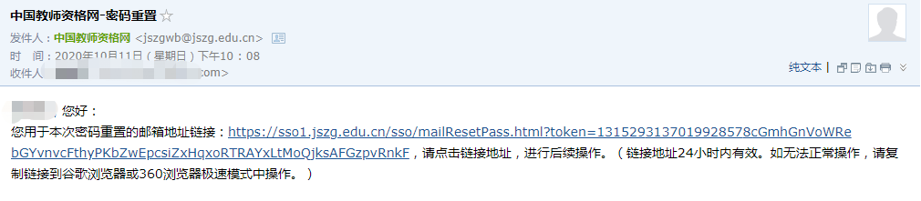

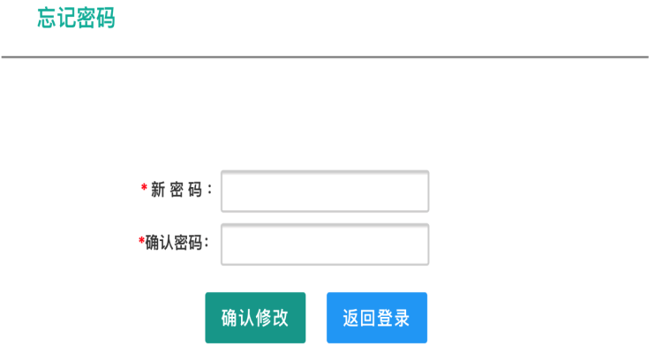

通过短信验证重置密码：请您点击，输入短信验证码，填写新密码，确认新密码后点击按钮。在此界面您可以确认手机号码是否正确。如不正确，可按网站首页“常见问题2”的说明发邮件申请修改。

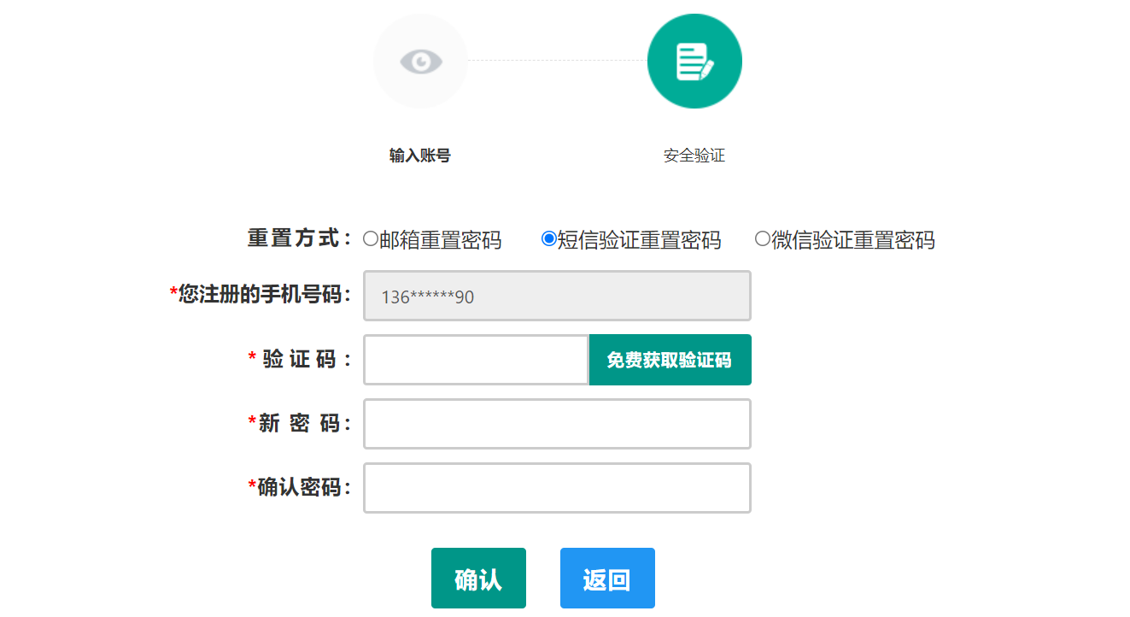

通过微信验证重置密码：忘记密码前做过微信服务号关联的用户，可通过微信验证进行密码重置。扫描页面中的二维码后，关注中国教师资格服务号，进入对话页面，点击屏幕下端的“重置密码”，输入新密码，再确认密码，点击“重置密码”，即可重置成功。忘记密码前未进行过微信服务号关联的用户，暂不支持使用该方式重置密码。

注意：如果您在账户注册或重置密码的过程中遇到问题，请参考网站首页“常见问题”栏目相关说明处理。

### 2.2申请人登录申报系统

**（每一项都要手动输入）**

在登录页面，申请人正确填写自己注册的**账号（证件号码）**和密码，拖动滑块补全拼图验证码，点击按钮完成登录。

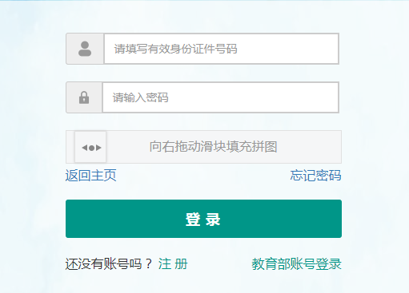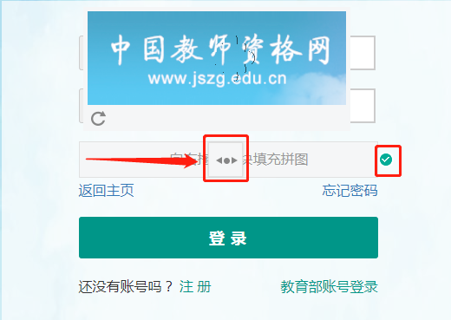

#### 2.2.1首次登录完善个人信息

登录成功后，对于注册后首次登陆的或个人信息没有完善的用户，须先完善个人身份信息，填写民族信息。对于证件类型为：港澳台居民居住证、港澳居民来往内地通行证、五年有效期台湾居民来往大陆通行证注册的用户，需要补充性别、出生日期、民族及港澳或台湾当地有效身份证件号码。对于证件类型为港澳台居民居住证的用户，还需补充相应通行证号码。检查无误后，点击按钮，完成个人信息的完善和提交。

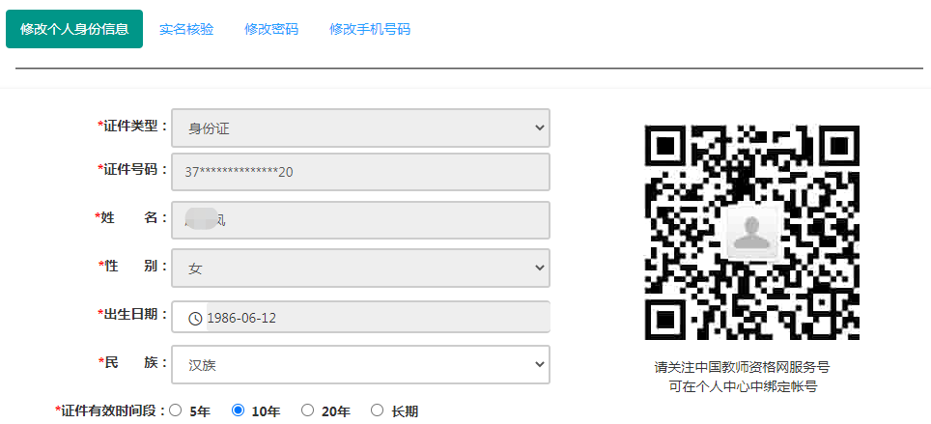

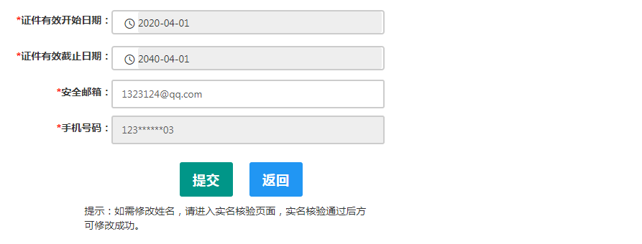

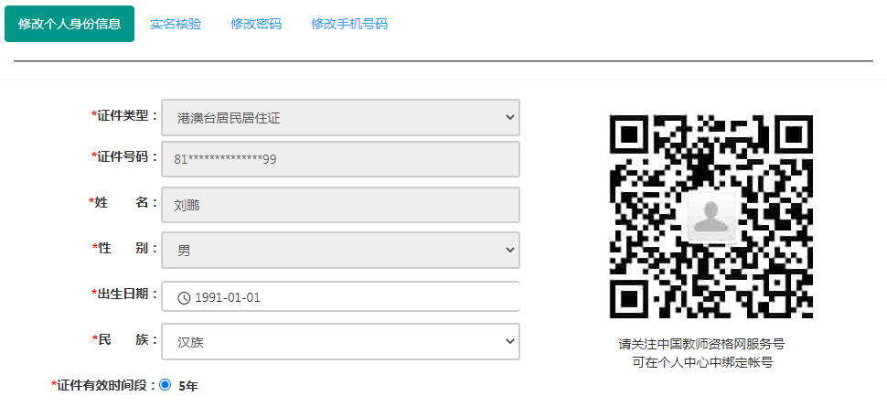

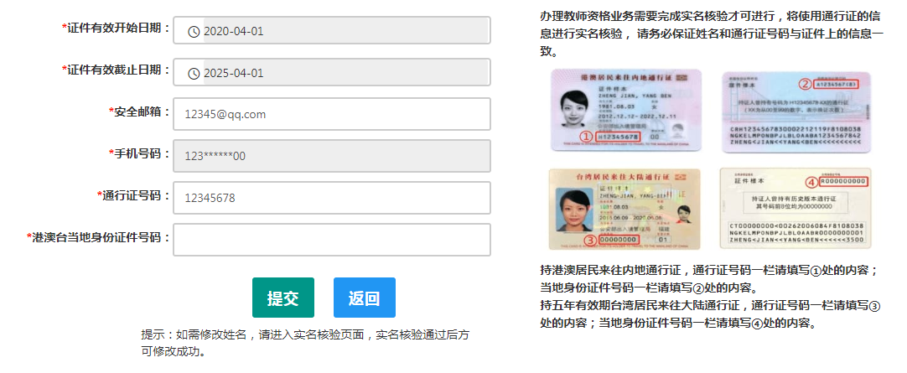

建议您通过微信扫码关注中国教师资格网服务号，并与本系统账号绑定，以便于忘记密码时进行密码重置。

#### 2.2.2个人信息中心

点击“个人信息中心”，教师资格认定申请人界面中包含六个模块：个人身份信息、教师资格考试信息、普通话证书信息、学历学籍信息、学位证书信息、教师资格证书信息。

（1）个人身份信息

此模块可以修改个人身份信息、实名核验、修改密码、修改手机号码等。

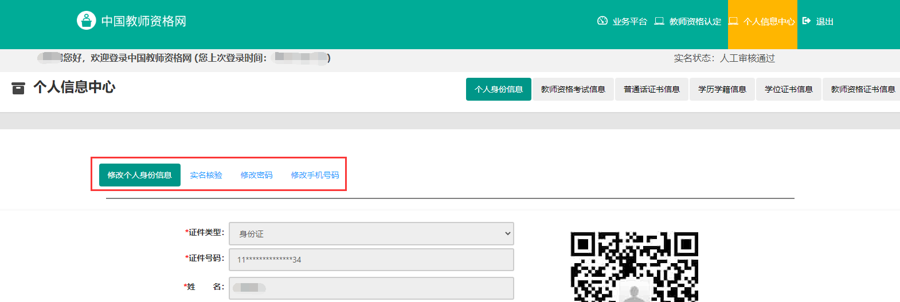

如需修改姓名，请在实名核验页面中修改。实名核验通过后，姓名方可修改成功，如实名核验未通过，则姓名不会修改成功。

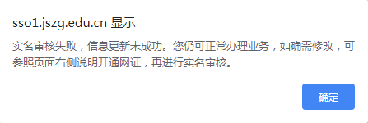

修改成功后，请注意更新您的证书及报名信息（点击修改后直接提交即可；证书信息以实际情况为准，如无错误则不需变更）。

如因证书已在报名业务中使用、报名信息已进行现场确认等原因无法修改，请联系您的认定机构，或发邮件至jszgwb@163.com联系我们。

（2）教师资格考试信息

如果您是参加国家中小学教师资格考试且成绩合格的申请人，此处将呈现您的考试合格证明上的相关信息（系统自动同步，此处无需用户自己维护和填写）。

**注意：**如果您的考试合格证信息未能成功关联，请确认您本次注册的身份证件号码、姓名等个人信息是否与考试合格证明上的个人信息一致。或参考网站“常见问题”栏目相关问题说明处理。

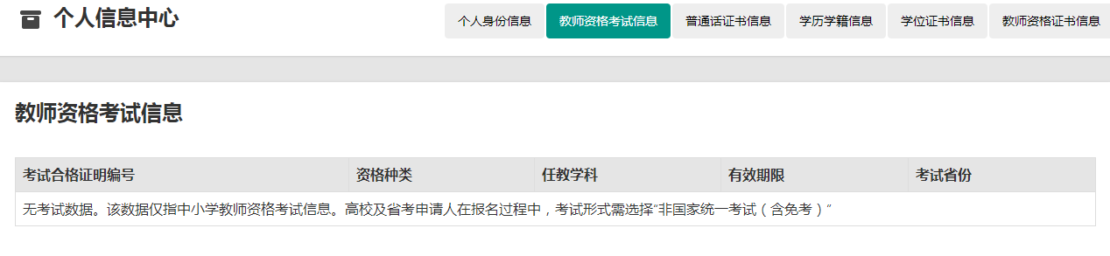

（3）普通话证书信息

在此模块下点击按钮，出现证书新增对话框，请按照右侧的操作步骤进行操作

a. 在“核验证书”类型下，输入证书编号，点击“核验”按钮，系统将在国家普通话水平测试信息管理系统中获取对应普通话证书的相关信息。

b. 如果核验不到信息，请检查当前核验的用户信息是否与普通话证书信息中的"姓名、身份证件号码、证书编号"一致。

c. 本系统数据来源为“全国普通话培训测试信息资源网” http://www.cltt.org/提供的2007年之后普通话数据。经上述步骤仍核验不到证书信息，请选择“录入证书”类型，补全相关信息（普通话信息分数栏必须填写数字）并上传对应的电子版证书（图片大小小于190KB，格式为JPG），待现场确认时人工核验。核验完成和添加完成在普通话证书信息目录下都会添加一条记录。“待核验”状态在认定中不会改变。

e. 此处的**“免测”仅针对符合政策要求的高校申请人**。

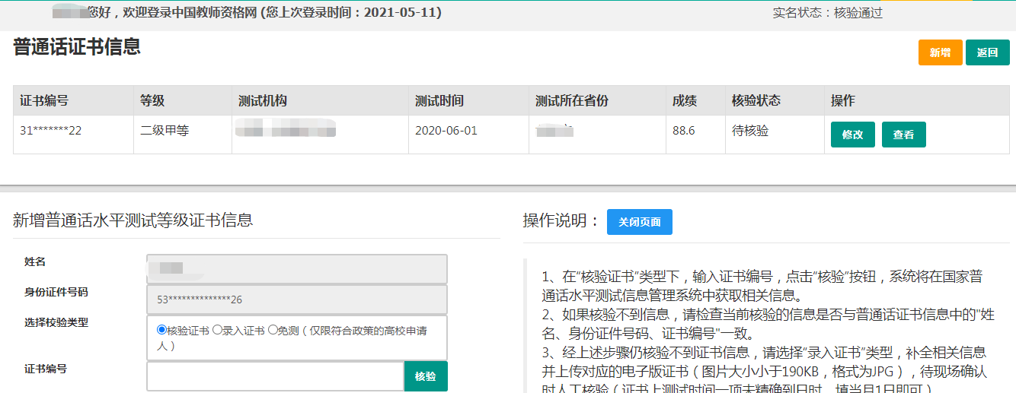

（4）学历学籍信息

学历信息：在此模块下点击按钮，按照操作步骤进行证书核验，在“核验学历”类型下，输入证书编号，点击'按钮，系统将在全国高等学校学生信息咨询与就业指导中心（学信网）信息管理系统中获取对应学历证书（即毕业证书）的相关信息。如果核验不到信息，请检查当前核验的用户信息与学历证书信息中的"姓名、证件号码、证书编号"是否一致；如果检查无误后，仍然核验不到的证书信息，请选择“无法核验的学历”类型，补全相关信息并上传对应的电子版证书（图片大小小于190KB，格式为JPG），待现场确认时人工核验（中师、幼师及其他中专学历，请选择“无法核验的学历”类型）。如您所持有的学历为港澳台地区学历或者国外留学学历，请选择相应类型进行操作，补充完善学历证书信息，并上传教育部留学服务中心的学历认证报告电子版以备认定机构人工核验。  
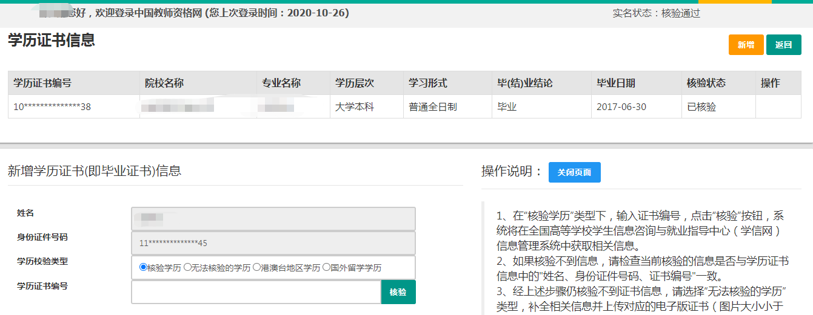

添加学历证书时，如您所毕业的学校不在可选范围之内（查询不到），您可点击“新增学校”按钮，填写相关信息，而后点击“新增确认”即可。

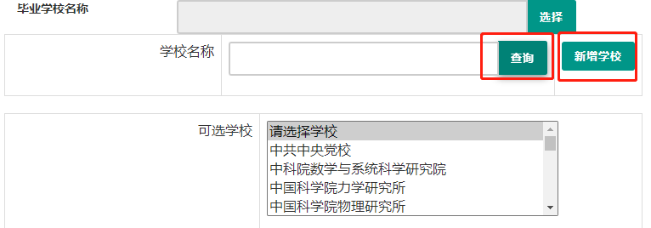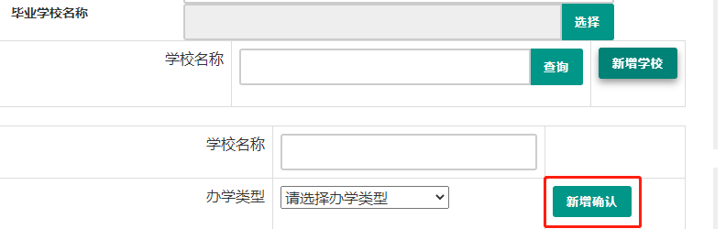

**注意：**填写认证书编号时，如遇到使用方括号的情况，请使用【】而非[ ]。

核验完成和添加完成在学历证书信息目录下都会添加一条记录。应届毕业生（在校最后一学期，且未取得毕业证书）不需要录入学历信息。

学籍信息：**全日制应届毕业生**在认定报名过程中“同步学籍”。学籍信息可以在个人信息中心显示，但不能个人信息中心录入。  
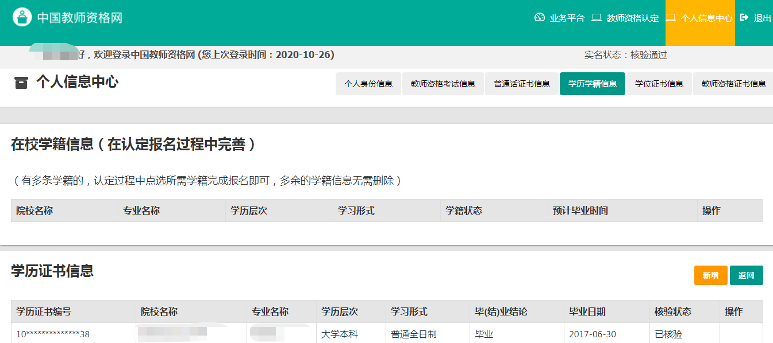

（5）学位证书信息

根据您学位证书上的真实信息，补齐本页面上所空缺的信息。目前系统尚未实现学位的在线核验，学位信息添加成功后，需现场确认时人工审核。

**注意：**如果您没有获得学位证书，请在“学位名称”处选择“无学位”，学位证书编号会自动对应为“无”。学历符合认定要求的，无学位不影响认定。

应届毕业生（在校最后一学期，且未取得毕业证书）无需录入学位信息。

（6）教师资格证书信息

如果您是在2008年及以后（广西壮族自治区是2012年及以后）认定的教师资格证书，在“教师资格证书信息”下将列出该证书的相关信息。如下图所示：

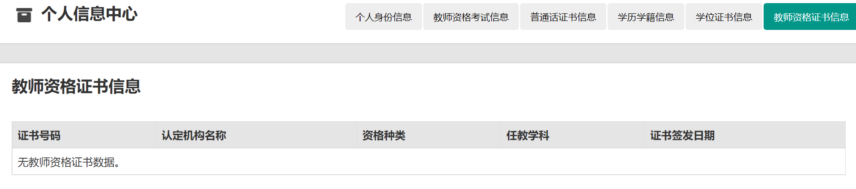

完善个人信息后，点击顶部导航栏中按钮，可看到页面中“业务平台”界面，如下：

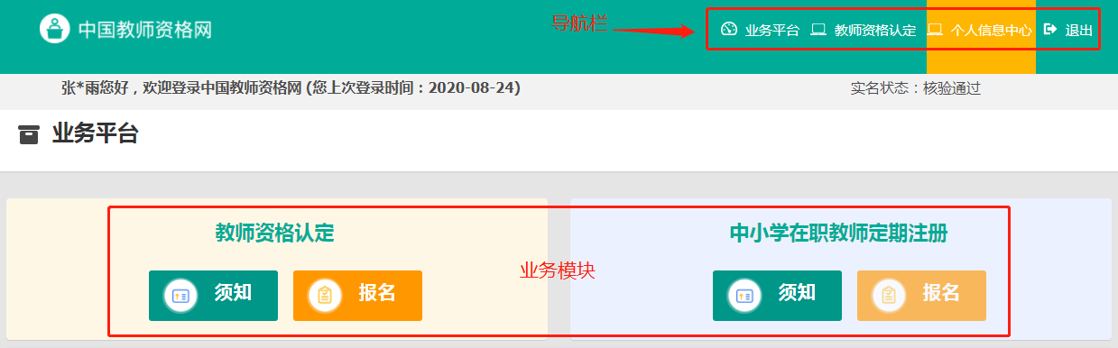

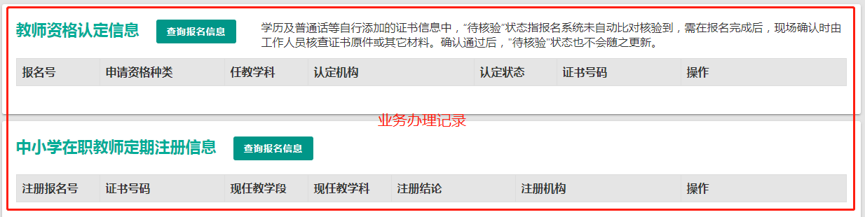

在业务平台页面中，您可以看到导航栏、业务办理记录及业务模块（教师资格认定、中小学在职教师定期注册）。

## 3.教师资格认定业务办理

#### 3.1阅读须知、查询工作开展情况

在业务平台页面下，选择**教师资格认定**业务模块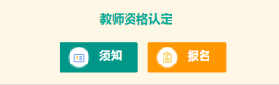，首先点击按钮，仔细阅读**教师资格认定**申请人必读中的内容。

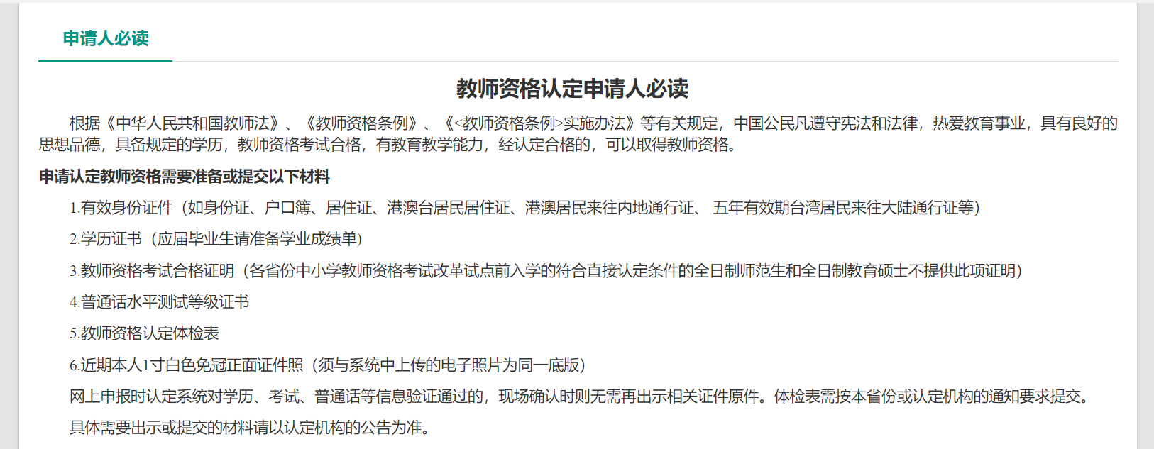

阅读完毕后，请在右上角点击按钮，返回业务平台，选择教师资格认定业务模块下，点击按钮，您将进入教师资格认定网报时间查询页面

如您无法点击报名按钮，且可见其颜色较右侧定期注册报名按钮较浅，则您点击了错误的入口，回到首页重新点击进入即可，不必重新注册账号。

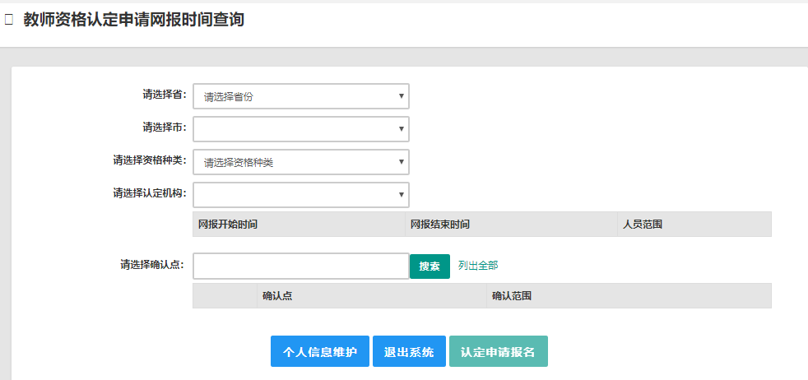

选择省、市、资格种类、认定机构、确认点信息来查看认定机构是否开通网报业务，如果已开通，点击按钮，进入到认定报名申报协议界面。如认定机构未开通网上申报工作，请根据页面提示信息，联系和咨询对应认定机构，获取具体认定工作安排的信息。

#### 3.2正式报名

**请注意，所有环节均完成，生成报名号之后方为报名成功!**

请仔细阅读教师资格认定网上申报协议，阅读完毕，请勾选下方“本人已阅读“教师资格认定网上申报协议”并完全同意。”及“本人授权中国教师资格网向有关部门查询本人的性侵违法犯罪信息，并将其结果应用于教师资格认定。”的复选框，

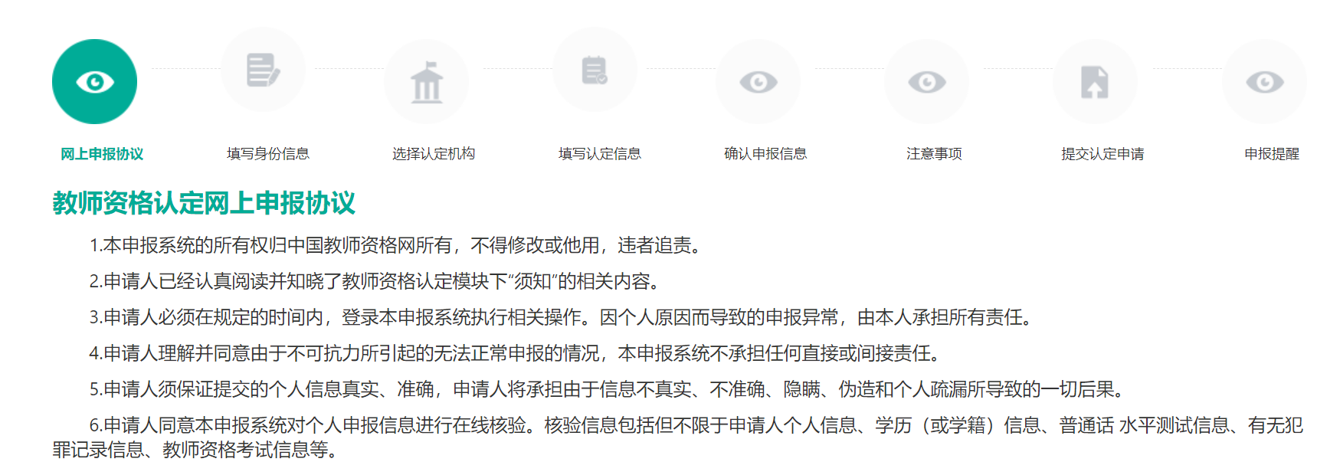

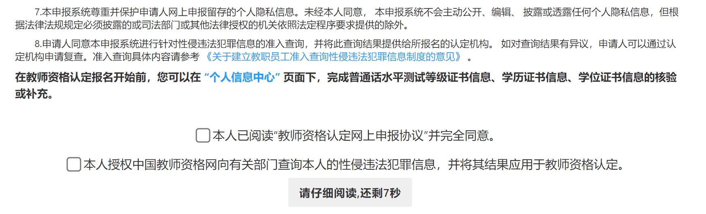

点击进入填写身份信息页面：

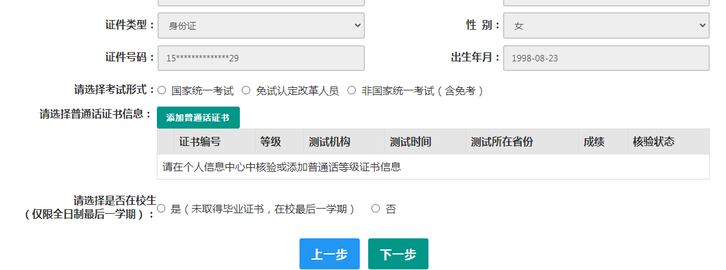

（1）“请选择考试形式”：

①以“**国家统一考试**”形式参加认定，请选择本人名下考试合格证明信息（资格认定报名时间在合格证有效期内的方能选择使用）；

②以**非国家统一考试（含免考）**参与认定**（含高校及省考申请人）**，则点选“非国家统一考试（含免考）”；

③如您已取得《师范生教师职业能力证书》，且报名时该证书处于有效期之内，则可选择“**免试认定改革人员**”，进行相应资格种类及任教学科教师资格的认定。**该项仅限2021年及以后纳入免试认定改革且取得上述证书的教育类研究生和师范生。**

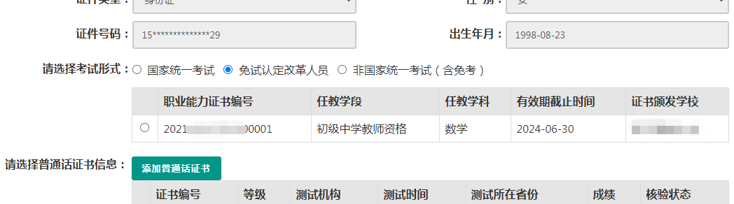

（2）选择普通话证书信息：选择参与本次认定的本人名下的普通话证书信息。如您没有在个人信息中心添加信息，请点击“添加普通话证书”按钮进行添加。

此处的**“免测”仅针对符合政策要求的高校申请人**。

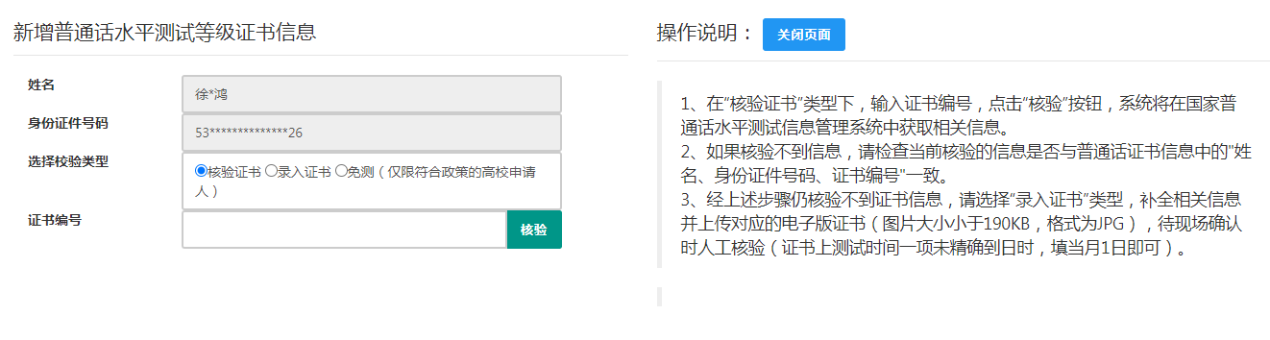

（3）选择是否在校生。如果您为**非在校生，或已经取得了毕业证书**，请在“是否在校生”处，选择“否”，并选择相应的学历和学位信息。（如果您没有获得学位证书,请点击按钮，在“学位名称”处选择“无学位”，学位证书编号自动对应为“无”。）如您没有在个人信息中心添加信息，请点击添加按钮进行添加。

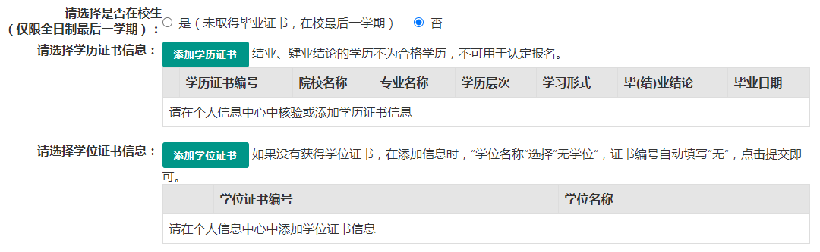

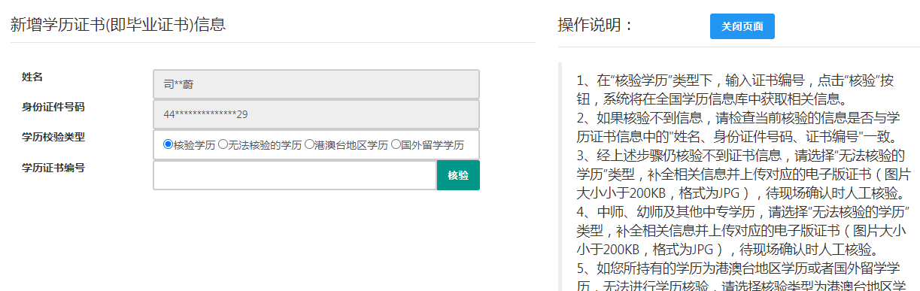

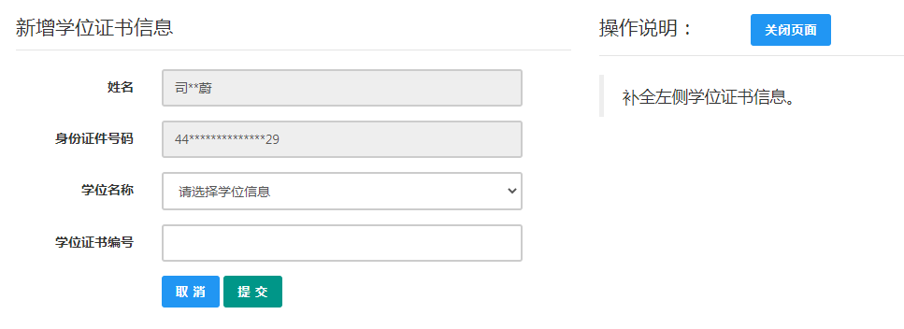

如果您**是大专及以上在校生（仅限全日制最后一学期），且尚未取得毕业证书**，请在“是否应届毕业生”处，选择“是（未取得毕业证书，在校最后一学期）”，并点击按钮，获取在校学籍信息。

**注意：**请先查询您在学信网的学籍信息是否正确，如转专业后学信网信息是否已更新、有无已退学的非全日制学籍等。如存在以上情况，请务必通过学校先变更学信网学籍信息，完成变更后再于此处进行学籍同步。此处学籍同步后，您的学籍信息将无法再次同步。

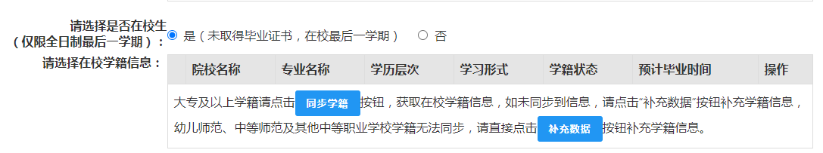

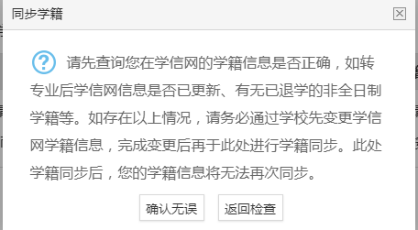

如您的学籍不可同步，或同步到的学籍与您期望的不符，请点击按钮补充学籍信息。填写本人学籍信息（只有学籍状态为“**注册学籍**”的申请人才符合认定要求），点击按钮，上传信息。如果添加信息有误，请点击按钮进行修改。

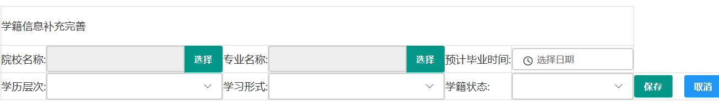

（4）点击按钮，进入选择认定机构界面。根据本人实际情况填写认定所在地详细地址，选择认定所在地信息、认定机构信息及确认点信息。

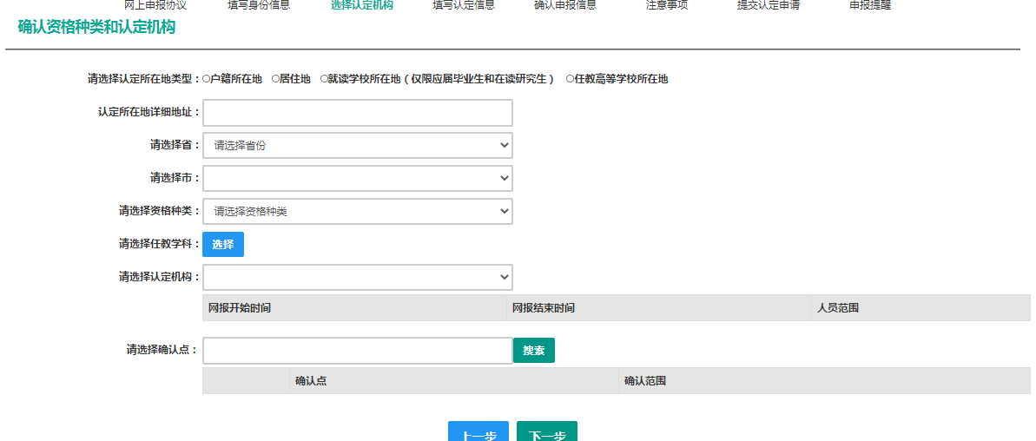

**注意：**在选择认定机构时：

如果教育局设置了网报计划但没有安排确认点，则显示**“该机构未设置确认点，请联系所选的教育局。”**

以上情况请联系和咨询相关认定教育局，进一步了解认定机构工作安排。

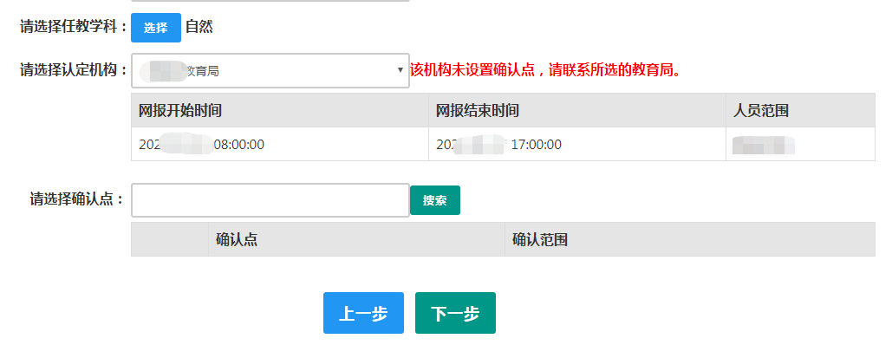

如果您当前报名的时间不在教育局设置的网报时间段内，则显示“**当前时间不在该机构的网报时间段内”。请按系统提示时间进行网报。**

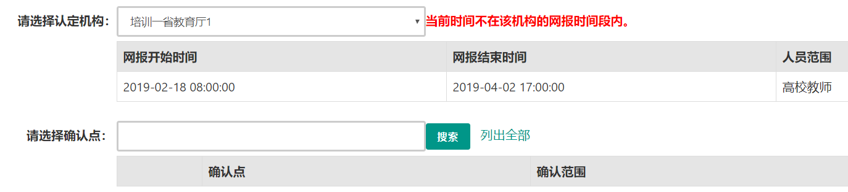

（5）在填写认定信息页面下，根据实际情况填写本人的认定信息，并上传近期本人免冠正面白底证件照（照片大小小于190k，图片为jpg格式，分辨率宽度大于290像素并小于300像素，高度大于408像素并小于418像素，须与现场确认提交的照片为同一底版，不要求与考试报名时为同一底板），如需修改请点击图片，重新选择。

（6）请点击个人承诺书图片，通过手机浏览器、微信、支付宝或其他扫码工具扫描页面中弹出的二维码，并在手机端手写签名。提交签名后，点击网页端的“已提交”按钮，查看签名合成后的效果。如需修改，可点击合成后的图片，重新获取二维码。

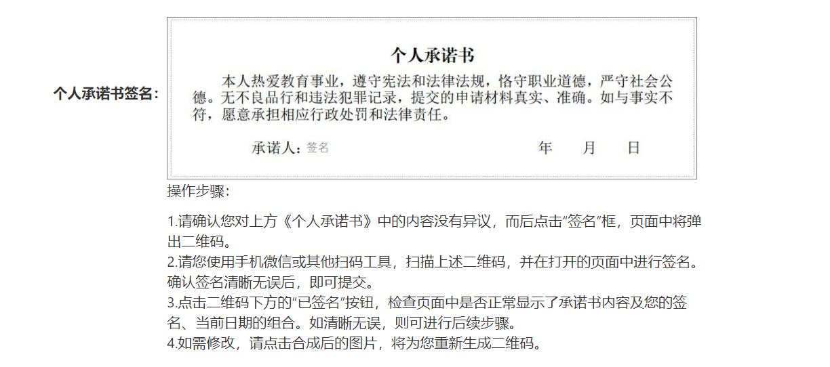

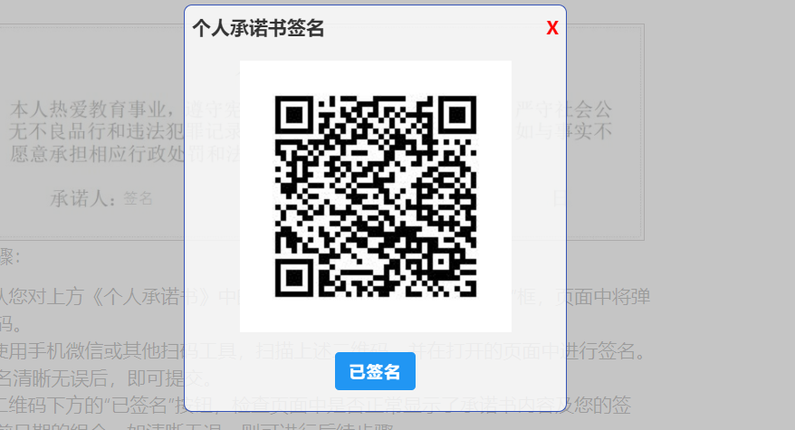

（7）选择证书领取方式，如果教育局支持邮寄，您可以选择邮寄方式，并详细填写收件人相关信息。

（8）根据个人实际情况填写个人简历信息。

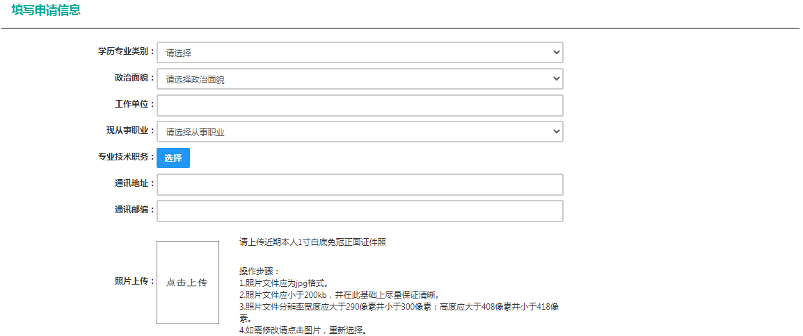

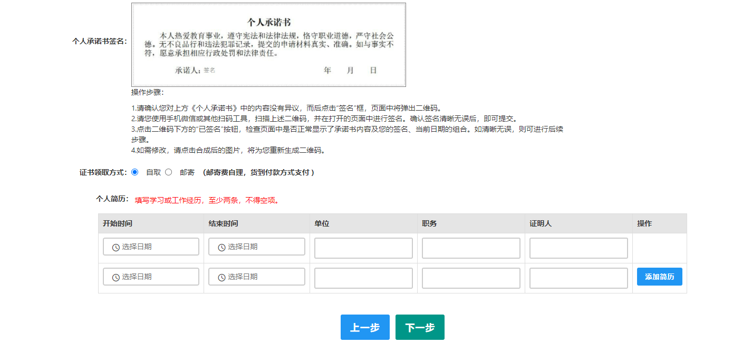

（9）填写完成后点击按钮，看到确认信息页面，请仔细核对信息，如有错误，请及时在本页面更改，如确认无误，点击按钮，看到注意事项页面，请仔细阅读相关内容。

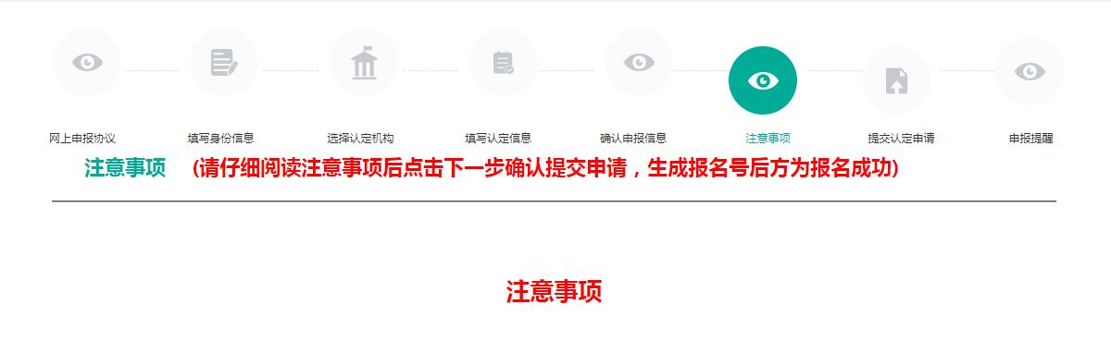

（10）点击下一步按钮，将看到报名信息提交页面，在此页面您将看到个人承诺，请仔细阅读个人承诺，并在页面下方勾选是否同意，如选择不同意，点击按钮后，您将放弃本次报名，返回业务平台；

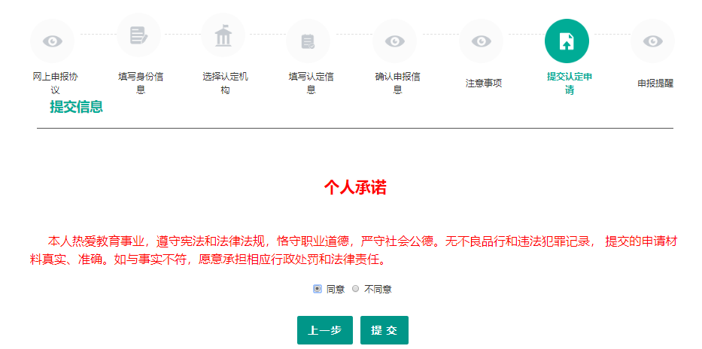

选择同意，点击按钮，将出现申报提醒页面，为报名成功，请仔细阅读页面中的内容并做好相关信息记录。

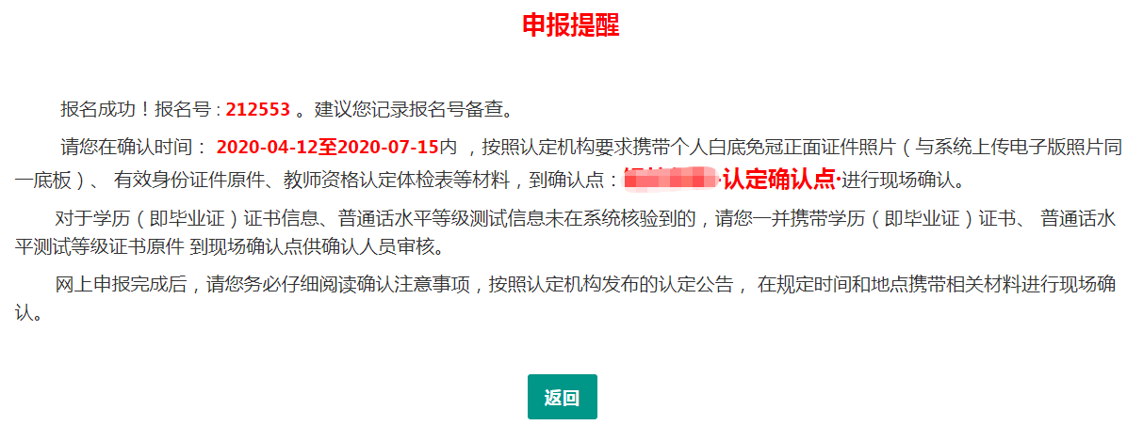

（11）点击按钮，将返回业务平台页面，请您务必在系统“业务平台”页面“教师资格认定信息”模块下，点击按钮，将会出现报名记录，点击“”按钮，查看相关内容，在认定状态处查看认定进度，且在规定时间内按认定通知或公告要求携带各项需提交的材料进行现场确认。

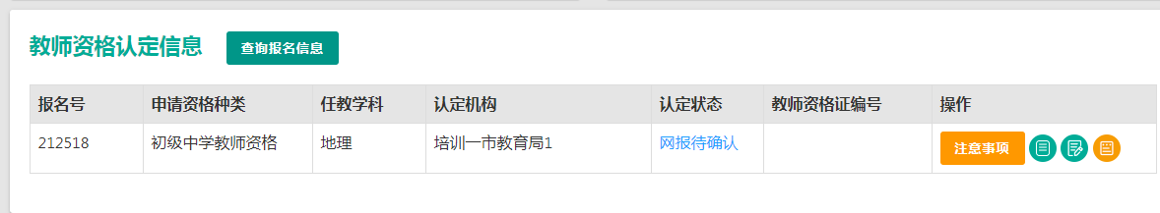

您可在右侧操作栏内，点击申请表预览按钮[http://219.143.237.125/sso/statics/images/shenqingbiao.png](javascript:void(0);)，查看教师资格认定申请表信息，特别要检查个人照片和个人承诺书是否清晰完整，个人信息是否正确，如有错误，请及时按要求修改。

如需修改报名信息，请在教师资格认定信息记录下，点击右侧操作栏内的修改按钮进行修改后提交。

如您需要更换所选择的考试合格证明或改为以非国考身份报名，需要先修改考试合格证明，提交一次，而后再修改其余信息。

**注意：**请先查看认定状态是不是“网报待确认”。如果不是，需要联系认定机构修改认定状态至该状态才可以修改报名信息。学籍、普通话、学历、学位证书信息需在个人信息中心中修改，并**在修改后重新提交报名信息**。

此前已用于过教师资格认定的证书信息不可修改，如确有必要，请通过网站首页“咨询服务”栏目联系方式联系我们。

**注意：**如果您在教师资格认定过程中遇到问题，请参考中国教师资格网“常见问题”相关说明对照处理。如果仍有不能解决的问题，请按网站首页下面“咨询服务”提供的方式发邮件或打电话定位并解决问题。

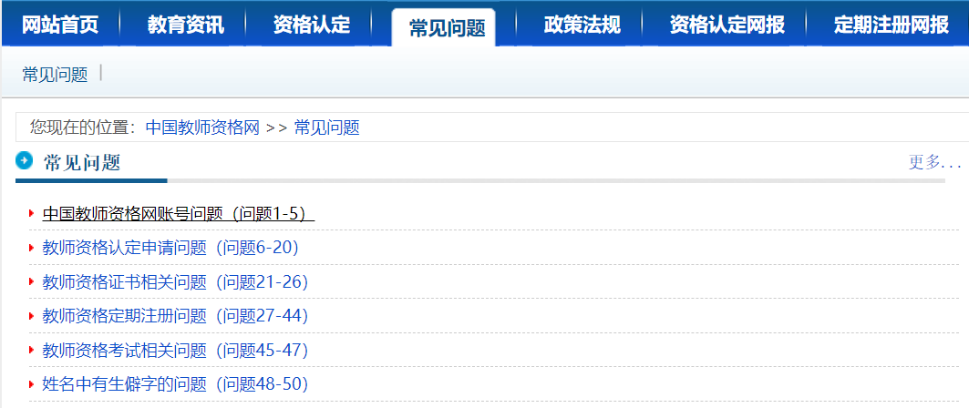

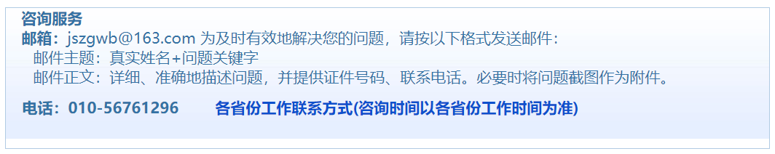

# 四川省教师资格申请人员体格检查表

|  |  |  |  |  |  |  |  |  |  |
| --- | --- | --- | --- | --- | --- | --- | --- | --- | --- |
| 姓名 |  | 性别 |  | 出生  年月 |  | | 婚否 |  | （相片）  近期2寸免冠彩照 |
| 文化  程度 |  | 民族 |  | 联系电话 | |  | | |
| 籍 贯 |  | 现 住 址 | |  | | | | |
| 过去病史：  1.你是否患过下列疾病：患过 ∨ 没有患过×  1.1肝炎、肺结核、其他传染病 □ 1.2精神神经疾病 □  1.3心脏血管疾病 □ 1.4消化系统疾病 □  1.5肾炎、其他泌尿系统疾病 □ 1.6贫血及血液系统疾病 □  1.7糖尿病及内分泌疾病 □ 1.8恶性肿瘤 □  1.9其他慢性病 □  2.请详细写出所患疾病的病名及目前情况  3.你是否有口吃、听力或其他生理上的缺陷？  我特此申明保证：以上我所填写的内容正确无误。  申请人签名：  年 月 日 | | | | | | | | | |

1.以上内容由受检者如实填写。

2.填表请用蓝或黑色钢笔，字迹清楚。

3.过去病史请写明日期、病名、诊断医院或附原疾病证明复印件。

**查体部分：**

**一、内科**

血压：mmHg 心率： 次/分

营养状况：

心脏及血管：

呼吸系统：

腹部器官：

神经及精神：

其它：

医师签名：

**二、外科**

身高：Cm 体重： Kg

浅表淋巴：

脊柱：

四肢：

关节：

平趾足：

皮肤：

颈部：

外生殖器：

其他：

医师签名：

**三、五官科：**

**1、眼**

裸眼视力：右 左

矫正视力：右矫正度数 左矫正度数

色觉检查：彩色图案及编码 单颜色识别：红、绿、紫、蓝、黄

**2、耳**

听力：右米 左米

耳疾：

**3、鼻**

嗅觉：

鼻及鼻窦疾病：

**4、其他**

外貌异常： 口吃：

医师签名：

**四、化验检查**

血常规小便常规：

血糖： 总胆红素：

肝功：ALT AST

总蛋白： 白蛋白：

肾功： 尿素氮肌肝：

1、心电图

医师签名：

2、B超

医师签名：

3、胸部X光片

医师签名：

4、其他

医师签名：

体检结论：

负责医师签名：

体检医院意见：

体检医院盖章

年 月 日

# 教师资格常见问题汇总

1. 关于认定范围：

（1）户口簿颁发机关是哪个区公安分局，就在哪个区教师资格认定部门认定

（2）居住证必须在有效期内，颁发机关是哪个区派出所，就在哪个区教师资格认定部门认定。居住证明不认可。

（3）应届毕业生；根据《四川省教育厅关于进一步加强教师资格认定工作管理的通知》（川教函【2014】45号）文件要求，全日制普通高校应届毕业生只能通过所在学校教务处统一提交申请材料，不受理应届毕业生个人申请材料）。

（4）专科、本科毕业并取得毕业证书，全日制本科或研究生就读在金牛区范围内的高校学生，可选择在学校或户口簿所属的行政区域内教师资格认定部门认定。

2.认定种类：

（1）区级只能认定：初级中学、小学、幼儿园；

（2）高级中学在成都市认定；

（3）高等教师在四川省认定；

3.关于证件照片：

网报上传的证件照需和体检表及现场确认提交的证件照保持一致，不可替换。证件照按身份证证件的规格要求。（小2寸彩色白底证件照，照片不允许带帽子、头巾、发带、墨镜、耳环、项链等装饰品）。

4.普通话等级要求：

（1）申请初级教师资格认定者，其普通话水平应当达到国家语言文字工作委员会颁布的二级乙等及以上标准。

（2）申请小学、幼儿园教师资格认定者，其普通话水平应当达到国家语言文字工作委员会颁布的二级甲等及以上标准。

5. 体检

（1）金牛区指定体检医院：四川省人民医院金牛医院

（2）如特殊情况不能在我区指定医院体检的，可选择成都市教育局指定的体检医院体检。

（3）未在成都市教育局或我区指点体检医院体检的（体检医院必须是二级乙等及以上综合医院），体检结论：必须由体检医院出具“符合四川省教师资格体检标准，体检合格”的结论。

（4）体检表有效期一年，且结论为“合格”。

6.上传个人承诺书：

个人承诺书虚线框里面的内容：签名及日期，一定是打印出来，先签字写日期，再拍照上传，照片格式按网报要求上传，注意上传的方向，保证上传的照片清晰、完整、有效。

7.毕业证书验证：

**在审核材料过程中，(1)对于中职学历（四川省内学校，申请人在成都教育人才网-中职学历认定平台，进行证书查验，省外学校，申请人需到现场确认点提交中职毕业证书原件及复印件一份，否则将视为不合格学历不予受理。）;(2)对于国家认定信息系统无法直接比对验证的学历（中等职业学校学历除外），申请人提交《教育部学历证书电子注册备案表》或《中国高等教育学历认证报告》（在学信网www.chsi.com.cn在线申请），否则将视为不合格学历不予受理。建议申请人提前在学信网验证学历，无法验证的及早申请认证报告；(3)持港澳台学历或国外学历的申请人提前在教育部留学服务中心网上服务大厅（http://zwfw.cscse.edu.cn）进行学历认证，以免影响认定.**

8.国考：

参加中小学教师资格考试合格并取得《中小学教师资格考试合格证明》，且在规定有效期内。

9. 注意事项：

请申请人按规定时间、地点和要求进行现场确认，因错过申报时间、选错认定机构或现场确认点、申报信息有误或提交材料不全等原因未在规定时间内完成申报工作的，责任由申请人本人承担。

10选择是否在校生:如果您为**非在校生，或已经取得了毕业证书**，请在“是否在校生”处，选择“否”，并选择相应的学历和学位信息。（如果您没有获得学位证书,请点击按钮，在“学位名称”处选择“无学位”，学位证书编号自动对应为“无”。）如您没有在个人信息中心添加信息，请点击添加按钮进行添加。

11.证书领取方式：根据疫情防控要求，网上报名时，证书领取方式请选择“邮寄”，减少您来现场领取的不便。

12. 网报个人信息修改：学籍、普通话、学历、学位证书信息需在个人信息中心中修改，并在修改后重新提交报名信息。

13. 如果您在教师资格认定过程中遇到问题，请参考中国教师资格网“常见问题”相关说明对照处理。如果仍有不能解决的问题，请按网站首页下面“咨询服务”提供的方式发邮件或打电话定位并解决问题。